Note d’Information de la Direction Régionale de Tanger-Tétouan-Al Hoceima
INDICE DES PRIX À LA CONSOMMATION ville d’Al Hoceima
En Novembre 2025, l’indice des prix à la consommation des ménages de la ville d’Al Hoceima a décru de -1.2% par rapport au mois précédent. En glissement annuel, il a décru de -0.2%.
Sur un mois, l’indice des prix des produits alimentaires a diminué de -2% en Novembre 2025 par rapport à Octobre 2025 résultat de la baisse des prix des «Fruits» de -8.9 %, des «Poisson Et Fruits De Mer» de -5.9 %, des «Pain Et Cereales» de -1.5 %, des «Viande» de -1 %, des «Produits Alimentaires N.C.A.» de -0.6 %, des «Lait et Fromage Et Oeufs» de -0.4 %, des «Huiles Et Graisses» de -0.1 %.
La variation mensuelle de l’indice des produits non alimentaires a stagné suite à la stagnation des prix des divisions suivantes: des «Santé», des «Communications», des «Loisirs Et Culture», de «l’Enseignement» et des «Biens Et Services Divers».Aussi la hausse des «Logement, Eau, Gaz et Electricite Et Autres Combustibles» de 0.4 %, des «Meubles et Articles De Menage Et Entretien Courant Du Foyer» de 0.1 % et la baisse des «Restaurants Et Hotels» de -1.7 %, des «Articles D’Habillement Et Chaussures» de -0.2 %, des «Transports» de -0.1 % n’ont pas impacté l’évolution générale.
Sur un an, l’indice des prix des produits alimentaires a baissé de -0.1% en Novembre 2025, par rapport à Novembre 2024, sous l’effet de la diminution des prix des «Huiles Et Graisses» de -9.1 %, des «Viande» de -4.4 %, des «Poisson Et Fruits De Mer» de -4.1 %, des «Eaux Minerales, Boissons Rafraichissantes et Jus De Fruits Et De Legumes (Nd)» de -2.6 %, des «Pain Et Cereales» de -1.8 %, des «Produits Alimentaires N.C.A.» de -1.4 %, des «Lait et Fromage Et Oeufs» de -0.6 %. Par ailleurs, l’augmentation des prix des «Legumes» de 12.1 %, des «Cafe et The Et Cacao» de 7.5 %, des «Fruits» de 4.6 %, des «Tabac» de 4.5 %, des «Sucre, Confiture, Miel et Chocolat Et Confeserie» de 0.8 % et la stagnation des prix n’ont pas affecté l’évolution générale.
De même, la variation annuelle de l’indice des produits non alimentaires a diminué de -0.3%.
1- Évolution du taux de la variation annuelle (%) de l’indice des prix à la consommation pour le mois De Novembre
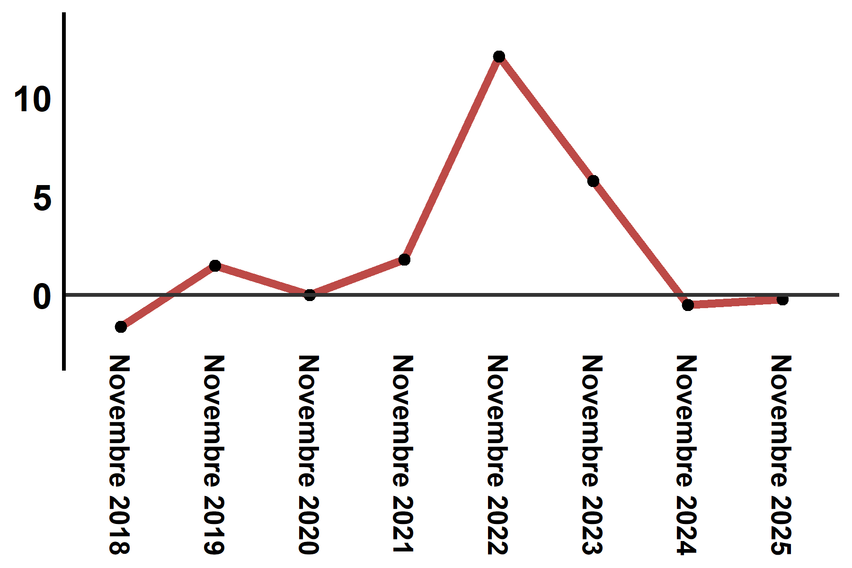
Lecture: En Novembre 2025, l’indice des prix à la consommation a décru de -0.3% par rapport à Novembre 2024

